浅层速度建场如何去除边界效应？

-----姚燕飞

封面图：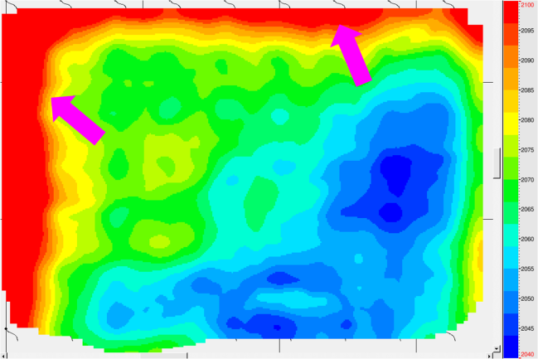

摘要：简单修改一个参数，快速去除浅层速度建场的边界效应。

有时在浅层构造变化不大的地方，得到的速度建场结果却存在着明显的边界效应，如图1和图2中的粉色箭头所示。
图1
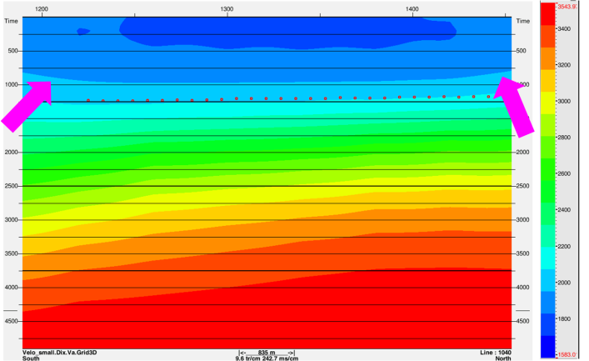
图2

分析出现这种情况的原因是，选择了利用Dix公式法，用缺省参数建场。这样速度谱的范围只比层位的范围稍大一点（图3）。
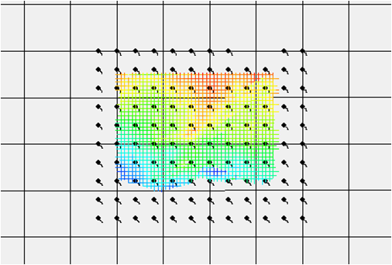
图3

如何得到合理的速度场，去除强边界效应？经过测试得到如下经验：把加密系数参数Thick Factor由缺省的3改为1，并且把选用速度谱的范围扩大（图4）。
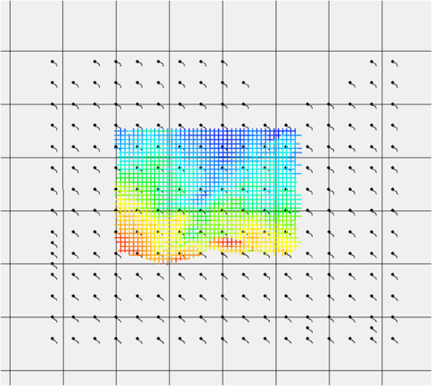
图4

这样得到的速度场平面图（图5）和剖面图（图6）的边界效应消失。
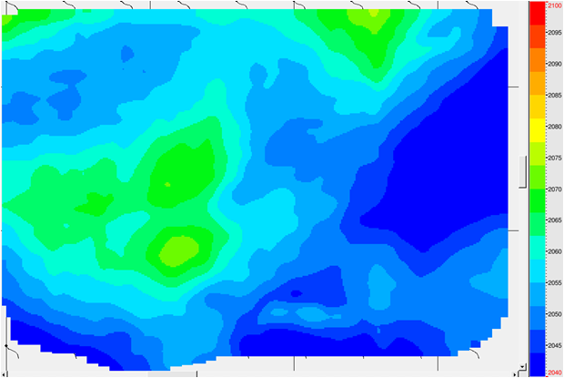
图5

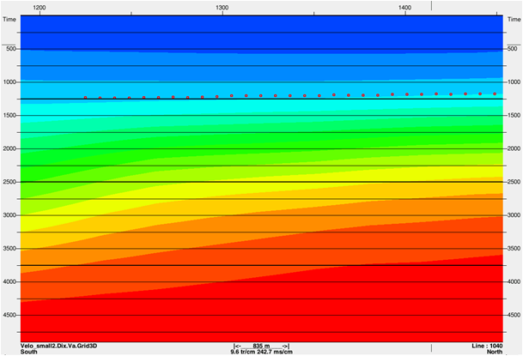
图6
软件总是没有人聪明啊：）~

